Ноябрьск - история
Город окружного подчинения. Население 106,5 тыс. человек. История города Ноябрьска началась в начале ноября 1975 года, когда на место будущего города прибыл первый десант. Через три месяца был получен первый фонтан нефти на Холмогорском месторождении.
28 апреля 1982 года Ноябрьск получил статус города. Проживало тогда в нем 30,6 тыс. человек. Ноябрьск - город окружного подчинения. Как торговый и транспортный узел он связан железной и автомобильными дорогами с основными городами Западной Сибири, а в южном направлении - со всеми регионами России. Зарегистрированы и действуют более 1000 предприятий различного профиля и форм собственности. Главное направление деятельности промышленных предприятий - добыча нефти и газа. Предприятия мелкого и среднего бизнеса выпускают товары народного потребления. Строительный комплекс представляют более 200 предприятий, широко развита торговля.
Однако Ноябрьск славиться не только высокими достижениями в области газо- и нефтедобычи. В городе активно ведется научная и образовательная деятельность. Свои филиалы открыли лучшие ВУЗы страны: Ноябрьский институт нефти и газа, Ноябрьский филиал Новосибирского государственного технического университета, Ноябрьский филиал Московской открытой социальной академии, Тюменский государственный университет, Уральский государственный университет им. А.М. Горького, Филиал Московского государственного открытого университета, Филиал Томского государственного университета систем управления и радиоэлектроники.
Ноябрьск славится и своей культурной деятельностью. В городе работают уникальный в своём роде Детский музей г. Ноябрьска, Музей изобразительных искусств Музейного ресурсного центра, Музейный ресурсный центр. В городе много архитектурных ансамблей и памятных скульптур. В Ноябрьске построена крупнейшие церковь Михаила Архангела и Соборная мечеть.

Ниже представляю Вашему вниманию самые известные достопримечательности г. Ноябрьска:

Памятник комару в Ноябрьске

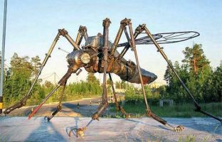

В окрестностях города Ноябрьск (Ямало-Ненецкий АО) в поселке Ладный в 2006 году установили памятник комару в Сквере ветеранов. Его установили рабочие компрессорной станции № 1 Ноябрьского управления магистральных трубопроводов «Сургутгазпрома». Автором оригинальной композиции, выполненной из списанных металлических деталей, стал местный скульптор Валерий Чалый. Высота комара достигает человеческого роста. Монумент напоминает, что самое страшное в Сибири — не морозы, а комары. Самый большой памятник комару в России.

Храм во имя Архистратига Божиего Михаила
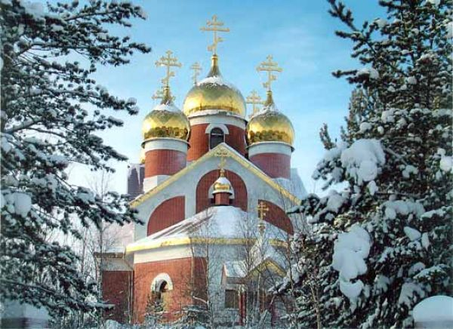
По благословению Преосвященнейшего Димитрия, епископа Тобольского и Тюменского, посетившего весной 1991 года Ноябрьск, определилось местонахождение комплекса и название храма – в честь Архистратига Божия Михаила. Имя нашего города образовано от осеннего месяца, а самый большой православный праздник в ноябре – Собор Архистратига Михаила и прочих небесных Сил бесплотных, отмечаемый 21 ноября. В 1992 году состоялось освящение места под будущий церковный комплекс. 1 мая 1997 года от деревянного Храма Всех Сибирских Святых к строящемуся церковному комплексу прошел первый Крестный ход с соборной молитвой о скорейшем завершении строительства. Многие предприятия и учреждения откликнулись на обращение Попечительского совета и Фонда «Храм» оказать посильную помощь строительству. Немало людей вносили свои личные средства, помогали инструментами и вещами, безвозмездно трудились на строительстве комплекса. Эта стройка стала воистину народной – возводили храм всем миром во Славу Божию.28 октября 1998 года в архитектурном облике нашего города появилась новая краска – золотая. Это засиял на Доме причта один из восьми куполов строящегося храмового комплекса.
Каждый месяц привносил что-то новое в облик строящегося комплекса: осуществлялась мраморная облицовка фасада, наружное освещение храмовой территории, возводилось ее кирпичное ограждение с кованными воротами. В апреле 1999 года на колокольню еще недостроенного храма были подняты колокола. В ночь на пасху жители Ноябрьска услышали первый колокольный звон, разливающийся над городом.19 августа 2000 года, на праздник Преображения Господня, были подняты два последних купола, после чего он принял законченный архитектурный облик, но внутренние отделочные работы и работы по благоустройству территории продолжались до конца 2001 года.
21 ноября этого же года престольный праздник отмечался особенно торжественно. После литургии Его Высокопреосвященство Димитрий, архиепископ Тобольский и Тюменский, обратился с проповедью, в которой поздравил православных христиан с радостным событием – началом богослужения в Храме в честь Архистратига Божия Михаила.
21 мая 2005 года прошло торжественное событие – Великое освящение храма, которое совершил архиепископ Тобольский и Тюменский Димитрий. Еще в 2001 году владыка сказал: «Самое дорогое для меня – это прихожане, которые приходят в храм с духом молитвы и через это умножается в городе дух любви, дух мира. Я искренне желаю, чтобы ваш храм запечатлелся как символ радости, которую несли по жизни как твердое убеждение в вере православной наши благочестивые и боголюбивые предки». Параллельно с возведением кирпичных стен храма, возрастает и укрепляется православная община города, возрождалась многовековая российская традиция религиозного воспитания и обучения детей в нашем городе. В 1996 году на базе храма Всех Сибирских Святых создается Воскресная школа.
Музей изобразительных искусств Музейного ресурсного центра

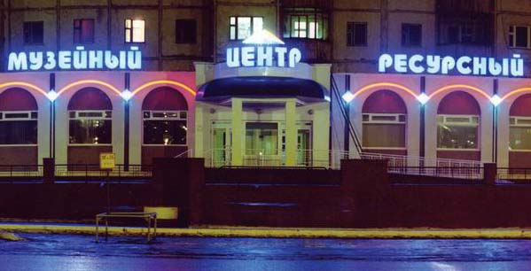

Музей изобразительных искусств – структурное подразделение МУК «Музейный ресурсный центр». До 2001 года существовал в статусе Ямало-Ненецкого окружного музея изобразительных искусств.
В соответствии с социальным заказом города и требованиями современности 10 января 2002 года в составе Музейного ресурсного центра было создано самостоятельное структурное подразделение – Музей городской истории.
Основная цель Музея – формирование у жителей города исторического сознания, пробуждение устойчивого интереса к России, к своей «малой Родине», воспитание бережного отношения к культурно-историческому наследию Отечества, воспитание личностного отношения и ценностного подхода к культурно-историческим явлениям; представление широкой публике и сохранение самобытной культуры коренных народов Севера – ханты, ненцев, манси, селькупов.
В настоящее время Музей городской истории работает над созданием постоянной экспозиции по истории города и региона, а также над созданием комплексных проектов по этнографии, краеведению, археологии, включающие в себя социологические исследования, сбор музейных экспонатов (поисковая работа среди жителей города, экспедиции в национальные общины, работа с архивами предприятий); разработкой и реализацией передвижных выставок; культурно-образовательными программами для разновозрастной аудитории: клубы по интересам, занятия, лекции и пр.

Дворец культуры и кино «РУСЬ»

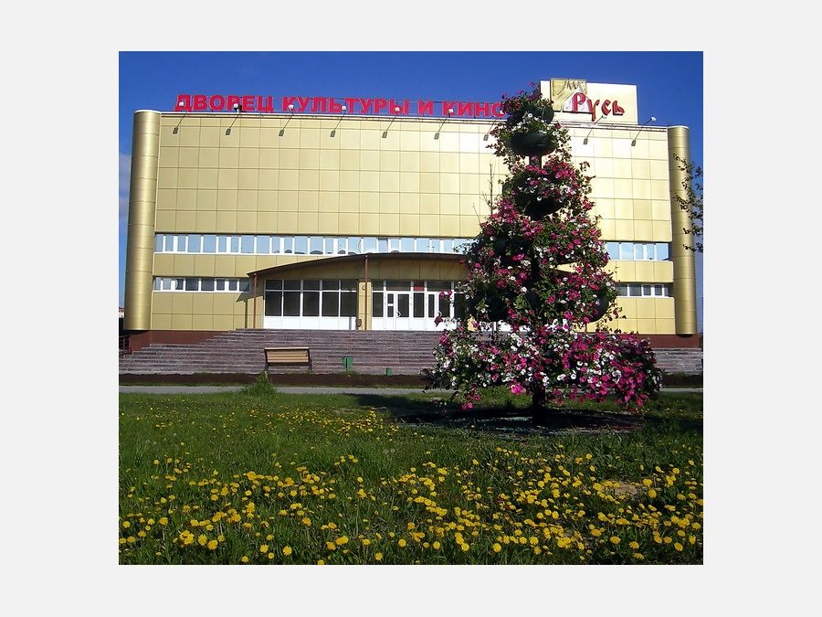

История ГДКиК «Русь» началась с 1 декабря 1982 г., был открыт городской Дом культуры, который располагался в двухкомнатной квартире. Коллектив состоял из четырёх энтузиастов, директором была – Светлана Александровна Василенко. Статус городского Дворца культуры и кино «Русь» присвоен 16 июня 1994 года.
Сегодня на экране Городского Дворца культуры и кино «Русь» можно посмотреть самые лучшие фильмы отечественного и зарубежного кинематографа, практически все они – премьерного показа. Огромная заслуга в этом принадлежит Татьяне Борисовне Валл (с октября 2004 по август 2008 – директор МУК «ГДКиК «Русь»), заслуженному кинематографисту России, которая на протяжении многих лет поднимала и развивала кинопрокат в г.Ноябрьске. Благодаря её целеустремлённости, преданности своему делу кино в нашем городе достигло тех результатов, которые мы имеем сегодня.

Памятник погибшим ВОВ

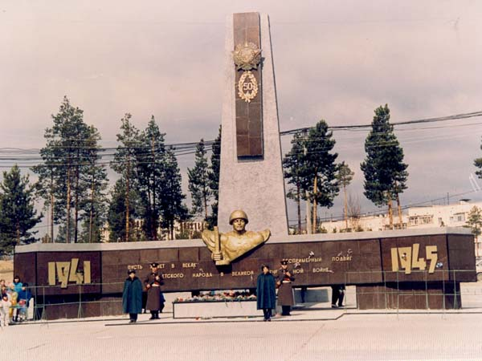

В мае 1985 года в Ноябрьске был торжественно открыт первый памятник погибшим в Великую Отечественную Войну. У него много разных названий, т.к. он был первым памятником, который был установлен в Ноябрьске, поэтому и оброс излишними названиями.
Официально он называется – Памятный комплекс защитникам, павшим в Великой Отечественной Войне. Но в народе его еще называют «Вечный огонь» или «памятное место».
Памятник был создан по эскизам художников Н.С. Швец и А.П. Шпилевой. Создавался поэтапно и разными людьми. Буквы заказывали в Украине, гранитную плитку получили от одной компании, щебень от другой и т.д. Выходит, что памятник по всем параметрам народный.

Можно много говорить о нашем городе и о том, как он растет и меняется с каждым днем вместе с нами, я рассказал лишь о немногих его достижениях.

